Fejlesztői dokumentáció

Zenek listában vannak tárolva a zenék és a szavazatok

A honnan változóba eltárolom, hogy honnan szeretné betölteni az adatokat.

A hova változóba pedig, hogy majd a program hova mentik az adatokat.

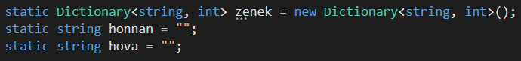

A program indításakor az adatok betöltése fut le.

A választás alapján tölti be a program az adatokat.

Ezután a program megkérdezi a felhasználót, hogy hol szeretné tárolni az újabb adatokat, és elmenti a régi adatokat egyből

Új adat hozzáadásánál

Ha már létezik a zenék közt ilyen című zene akkor növeli 1-el a szavazatot, ha nem létezik akkor 1 szavazatot kap.

Ezután a program elmenti az új adatokat attól függően, hogy a felhasználó mit választott az elején

A menüből kiválasztott 2.